Министерство науки и высшего образования Российской Федерации
Муромский институт (филиал)
федерального государственного бюджетного образовательного учреждения высшего образования
«Владимирский государственный университет
имени Александра Григорьевича и Николая Григорьевича Столетовых»
(МИ ВлГУ)

Факультет информационных технологий радиоэлектроники
Кафедра информационных систем

КУРСОВАЯ РАБОТА
по курсу Прикладная разработка на Java
на тему: Разработка сайта с объявлениями

Руководитель

(уч. степень, звание)
Метелкин А. С.
(оценка) (фамилия, инициалы)

(подпись) (дата)
Члены комиссии Студент ИС-123
(группа)
Десинов Е. В.
(подпись) | (Ф.И.О.) |  | (фамилия, инициалы)
(подпись) | (Ф.И.О.) |  | (подпись) | (дата)

Муром 2026

В курсовой работе разработано веб - приложение "AvitoMini", упрощённый аналог сервиса объявлений «Авито». Приложение реализовано на языке Java с использованием технологии Servlets и JSP, а также реляционной базы данных RedExpert. Система предоставляет пользователям возможность регистрации и авторизации, размещения объявлений с фотографиями, просмотра и фильтрации списка объявлений, добавления объявлений в избранное, оформления и отмены заказов, а также ведения личного профиля. Для хранения паролей используется криптографическое хеширование, что повышает безопасность пользовательских данных. В работе приведён анализ технического задания, описана архитектура приложения и алгоритмы работы основных модулей: авторизации, управления объявлениями, оформления заказа и механизма резервирования товара, избранного и личного кабинета. Описана структура базы данных и реализованные Java-классы, приведены результаты функционального тестирования. Разработанное веб-приложение может быть использовано как учебный пример при изучении технологии Java Servlets/JSP, работы с СУБД Firebird и построения простых интернет-сервисов объявлений

Содержание

ВВЕДЕНИЕ 5
- Анализ технического задания 7
- Проектирование программы 12

  - Общая архитектура программы 12
  - Различные уровни программы 13
  - Проектирование информационной модели и базы данных 14
  - Итоговая архитектура 16
3. Разработка приложения 18

  - Начальная настройка проекта и базы данных 19
  - Регистрация, авторизация и работа с сессиями 21
  - Работа с объявлениями: создание и вывод на главной странице 23
  - Реализация категорий, поиска и системы фильтров 26
  - Модуль избранных объявлений 27
  - Сообщения и «чат» между покупателем и продавцом 29
  - Добавление фотографий и галереи объявлений 30
  - Система заказов, доставка, ПВЗ и статус «товар зарезервирован» 32
  - Профиль пользователя и доработка интерфейса 34
  - Хеширование паролей и повышение безопасности 36
4. Тестирование 38
ЗАКЛЮЧЕНИЕ 44
СПИСОК ИСПОЛЬЗОВАННЫХ ИСТОЧНИКОВ 46

ВВЕДЕНИЕ
В современных условиях развития информационных технологий возрастает необходимость в удобных веб-системах для размещения, поиска и просмотра объявлений. Пользователи ежедневно сталкиваются с необходимостью быстро находить товары, размещать собственные предложения, связываться с продавцами и оформлять заказы. При отсутствии единой системы хранения и обработки объявлений поиск нужной информации становится затруднительным, а взаимодействие между покупателем и продавцом — менее удобным и эффективным.
В настоящее время существует большое количество онлайн-сервисов объявлений, например «Авито» и другие аналогичные площадки. Однако такие системы являются крупными коммерческими платформами и содержат большое количество дополнительных функций, не требующихся в рамках учебного проекта. Для изучения принципов разработки веб-приложений достаточно создать упрощённый аналог подобного сервиса, который позволит реализовать основные возможности сайта объявлений: регистрацию пользователей, публикацию объявлений, просмотр товаров, фильтрацию, добавление в избранное, обмен сообщениями и оформление заказов.
Для решения данной задачи в рамках курсовой работы разрабатывается веб-приложение «AvitoMini» на языке Java с использованием технологий Jakarta Servlets и JSP, сервера приложений Apache Tomcat и системы управления базами данных Firebird. Для администрирования базы данных используется RedExpert. Использование базы данных обеспечивает надёжное хранение информации о пользователях, объявлениях, фотографиях, избранных товарах, сообщениях и заказах, а также позволяет выполнять поиск и фильтрацию данных средствами SQL-запросов.
Результатом работы является веб-приложение «AvitoMini», представляющее собой упрощённый аналог сайта объявлений. Разработанная система демонстрирует применение технологий Java Servlets и JSP, работу с HTTP-запросами и сессиями, подключение к базе данных через JDBC, выполнение SQL-запросов, обработку пользовательских данных, загрузку фотографий, оформление заказов и изменение статусов товаров. Приложение может использоваться в учебных целях для демонстрации принципов разработки серверных веб-приложений на языке Java.
Цель работы:
- Разработка веб-приложения «AvitoMini», обеспечивающего размещение, хранение, поиск и просмотр объявлений о товарах.
- Реализация системы регистрации и авторизации пользователей с использованием HTTP-сессий и безопасного хранения паролей.
- Организация удобного взаимодействия пользователя с приложением через графический веб-интерфейс, обеспечивающий создание объявлений, просмотр карточек товаров, добавление в избранное, обмен сообщениями и оформление заказов.
Исходя из поставленных целей, определены следующие задачи:
- Анализ предметной области сайтов объявлений и существующих онлайн-площадок, определение требований к функционалу разрабатываемого приложения.
- Проектирование структуры базы данных Firebird для хранения информации о пользователях, категориях, объявлениях, фотографиях, избранных товарах, сообщениях и заказах.
- Реализация пользовательского интерфейса с поддержкой создания объявлений, поиска, фильтрации, просмотра фотографий, оформления заказа и работы с личными разделами пользователя.
1 Анализ технического задания
1.1 Общий анализ технического задания
Разработка веб-приложения «AvitoMini» требует учёта особенностей предметной области, связанной с размещением, поиском, просмотром и заказом товаров через интернет. В современных условиях сайты объявлений являются востребованным средством взаимодействия между продавцами и покупателями, позволяющим пользователям быстро публиковать предложения, находить нужные товары, связываться с продавцами и оформлять заказы через веб-интерфейс. В связи с этим при проектировании приложения особое внимание уделяется удобству пользовательского интерфейса, организации хранения данных и корректной обработке действий пользователя.
Предметная область включает хранение информации о пользователях, объявлениях, категориях товаров, фотографиях, избранных объявлениях, сообщениях и заказах. Каждое объявление содержит набор характеристик: название, описание, цену, категорию, город, состояние товара, способ доставки, дату публикации и текущий статус. Приложение должно обеспечивать отображение списка объявлений, поиск и фильтрацию по различным параметрам, просмотр подробной информации о товаре, добавление объявления в избранное, обмен сообщениями между покупателем и продавцом, а также оформление заказа.
Анализ требований показал необходимость реализации модульной архитектуры с разделением системы на независимые компоненты: подсистему работы с пользователями, подсистему управления объявлениями, модуль избранного, модуль сообщений, систему заказов и подсистему взаимодействия с базой данных. Такой подход позволяет упростить сопровождение проекта, уменьшить связанность компонентов и обеспечить возможность дальнейшего расширения функциональности приложения.

1.2 Сравнительный анализ существующих аналогов
В качестве существующих аналогов можно выделить такие сервисы, как «Авито», «Юла» и другие интернет-площадки объявлений. Данные системы предназначены для размещения объявлений о продаже товаров, поиска предложений, общения между пользователями и оформления сделок через веб-интерфейс.
Большинство подобных решений реализуются как веб-приложения с использованием современных серверных и клиентских технологий. Основными преимуществами таких систем являются удобный интерфейс, возможность поиска и фильтрации объявлений, просмотр фотографий товаров, добавление объявлений в избранное, обмен сообщениями и оформление заказов.
Однако существующие платформы являются крупными коммерческими сервисами и содержат большое количество дополнительных функций, которые не требуются в рамках учебного проекта. К таким функциям можно отнести платное продвижение объявлений, встроенные платёжные сервисы, сложные механизмы доставки, рейтинги пользователей и рекламные инструменты.
В отличие от существующих аналогов, в рамках данной работы было принято решение реализовать учебное веб-приложение «AvitoMini», представляющее собой упрощённый аналог сайта объявлений. Приложение ориентировано на демонстрацию основных принципов разработки веб-систем на Java и включает только базовый функционал: регистрацию и авторизацию пользователей, создание объявлений, загрузку фотографий, поиск и фильтрацию, избранное, сообщения, оформление заказов и резервирование товара.

1.3 Выбор технологии разработки
В качестве основной платформы разработки использовался язык программирования Java. Выбор Java обусловлен поддержкой объектно-ориентированного программирования, устойчивостью, развитой экосистемой библиотек и широкими возможностями для создания серверных веб-приложений.
Для реализации серверной части приложения использовались технологии Jakarta Servlets и JSP. Сервлеты применяются для обработки HTTP-запросов пользователя, выполнения основной логики приложения и взаимодействия с базой данных. JSP-страницы используются для формирования пользовательского интерфейса и отображения данных, полученных от сервлетов.
В качестве сервера приложений был выбран Apache Tomcat. Данный сервер является распространённым контейнером сервлетов, поддерживает запуск Java-веб-приложений, легко настраивается в среде IntelliJ IDEA и подходит для учебных проектов, реализованных с использованием Servlets и JSP.
Для хранения данных использовалась система управления базами данных Firebird. Администрирование базы данных выполнялось с помощью RedExpert. База данных используется для хранения информации о пользователях, категориях, объявлениях, фотографиях, избранных товарах, сообщениях и заказах. Подключение приложения к базе данных реализовано через JDBC, что позволяет выполнять SQL-запросы из Java-кода.
Клиентская часть приложения реализована с использованием HTML, CSS и JavaScript. HTML применяется для построения структуры страниц, CSS — для оформления интерфейса, а JavaScript — для реализации отдельных интерактивных элементов, например работы галереи фотографий и расчёта итоговой стоимости заказа.
Разработка проекта выполнялась в среде IntelliJ IDEA, которая предоставляет удобные средства для написания Java-кода, настройки сервера Tomcat, работы с JSP-страницами и отладки веб-приложения.
1.4 Использование паттернов проектирования
Важным требованием технического задания являлось разделение компонентов приложения и организация понятной структуры проекта. Для этого при разработке использовался архитектурный подход MVC, позволяющий разделить систему на три основные части: модель данных, представление и контроллер.
В рамках проекта роль Model выполняют данные, хранящиеся в базе данных Firebird, а также Java-классы, описывающие сущности приложения: пользователей, объявления, категории, заказы и сообщения. Данные извлекаются из базы с помощью SQL-запросов и передаются в сервлеты для дальнейшей обработки.
Роль View выполняют JSP-страницы, отвечающие за отображение пользовательского интерфейса. К таким страницам относятся login.jsp, register.jsp, home.jsp, create_ad.jsp, view_ad.jsp, favorites.jsp, my_ads.jsp, my_orders.jsp, profile.jsp, my_messages.jsp и messages.jsp. На этих страницах отображаются формы, списки объявлений, карточки товаров, сообщения, заказы и данные профиля пользователя.
Роль Controller выполняют сервлеты. Например, RegisterServlet обрабатывает регистрацию пользователя, LoginServlet выполняет авторизацию, HomeServlet выводит список объявлений, CreateAdServlet отвечает за создание объявления, ViewAdServlet отображает подробную информацию о товаре, OrderServlet реализует оформление заказа, а MessagesServlet обрабатывает переписку между пользователями.
Также в проекте используется вспомогательный класс DbUtil, который отвечает за получение соединения с базой данных. Это позволяет не дублировать код подключения к базе в каждом сервлете и делает структуру программы более удобной для сопровождения.
Применение такого подхода позволило разделить логику приложения на отдельные части: JSP-страницы отвечают за интерфейс, сервлеты — за обработку запросов и бизнес-логику, а база данных — за хранение информации. В результате структура приложения стала более понятной, а добавление новых функций, например заказов, избранного или сообщений, не требует полной переработки уже реализованных компонентов.
Дополнительно в проекте были реализованы паттерны Repository, Factory и Strategy, которые позволили сделать структуру приложения более гибкой и удобной для сопровождения.
Паттерн Repository используется для отделения логики доступа к данным от контроллеров приложения. Для этого были созданы интерфейсы UserRepository, AdvertisementRepository и OrderRepository. Каждый интерфейс имеет три реализации: JDBC-реализацию для работы с базой данных, Memory-реализацию для хранения данных в оперативной памяти и File-реализацию для хранения данных в файлах. Такой подход позволяет заменить способ хранения данных без изменения основной логики приложения.
Для работы с пользователями были созданы классы JdbcUserRepository, MemoryUserRepository и FileUserRepository. Для работы с объявлениями используются JdbcAdvertisementRepository, MemoryAdvertisementRepository и FileAdvertisementRepository. Для работы с заказами реализованы JdbcOrderRepository, MemoryOrderRepository и FileOrderRepository.
Паттерн Factory реализован с помощью класса RepositoryFactory. Данный класс отвечает за создание нужной реализации репозитория. В зависимости от выбранного типа можно получить JDBC-, Memory- или File-реализацию. Это позволяет централизованно управлять созданием объектов и не дублировать код выбора реализации в разных частях приложения.
Паттерн Strategy используется для расчёта стоимости доставки. Для этого был создан интерфейс DeliveryCostStrategy, который определяет общий метод расчёта стоимости доставки. Для разных способов доставки реализованы отдельные классы: PickupDeliveryStrategy, PostDeliveryStrategy, YandexDeliveryStrategy и CdekDeliveryStrategy. Класс DeliveryStrategyFactory выбирает нужную стратегию в зависимости от выбранного пользователем способа доставки.
Также в проект был добавлен сервисный слой. Класс OrderService используется для расчёта стоимости доставки и итоговой суммы заказа. Это позволило вынести часть бизнес-логики из сервлета OrderServlet и сделать код более структурированным.
В результате анализа технического задания были определены основные компоненты системы, их назначение и принципы взаимодействия. Выбранный подход соответствует поставленным требованиям и обеспечивает возможность дальнейшего расширения веб-приложения «AvitoMini».

2 Проектирование программы
2.1 Общая архитектура программы
После анализа технического задания была выполнена разработка общей архитектуры веб-приложения «AvitoMini». Основной задачей проектирования являлось определение структуры системы, распределение функций между отдельными компонентами и выбор способа взаимодействия между пользовательским интерфейсом, серверной логикой и базой данных.
Проектируемое приложение должно обеспечивать регистрацию и авторизацию пользователей, создание и просмотр объявлений, загрузку фотографий, поиск и фильтрацию товаров, добавление объявлений в избранное, обмен сообщениями между покупателем и продавцом, оформление заказов и автоматическое резервирование товара. Для реализации данных функций было принято решение использовать модульную структуру приложения.
Архитектура веб-приложения строится на основе подхода MVC, который предполагает разделение системы на модель данных, представление и контроллер. Такое разделение позволяет сделать программу более понятной, упростить сопровождение кода и обеспечить возможность дальнейшего расширения функциональности.
В рамках проектирования были выделены основные уровни приложения: уровень представления, уровень обработки запросов, уровень работы с базой данных и уровень хранения информации. Уровень представления реализуется с помощью JSP-страниц, уровень обработки запросов — с помощью Java Servlets, а уровень хранения данных — с помощью реляционной базы данных Firebird.
Клиентская часть приложения представлена HTML-страницами, формами ввода данных, карточками объявлений, страницами просмотра товара, разделами избранного, заказов, сообщений и профиля пользователя. Для оформления интерфейса используются CSS-стили, а для отдельных интерактивных элементов применяется JavaScript.
Серверная часть реализована на языке Java с использованием технологий Jakarta Servlets и JSP. Сервлеты выполняют роль контроллеров приложения. Они принимают GET- и POST-запросы, получают параметры из форм, проверяют данные пользователя, выполняют SQL-запросы и определяют, какую страницу необходимо показать пользователю.
База данных Firebird используется для централизованного хранения информации. В ней размещаются таблицы USERS, CATEGORIES, ADVERTISEMENTS, ADVERTISEMENT_PHOTOS, FAVORITES, MESSAGES и ORDERS. Каждая таблица отвечает за отдельную часть предметной области приложения.
В результате была спроектирована архитектура, в которой пользовательский интерфейс, серверная логика и база данных разделены между собой. Это делает приложение более удобным для разработки, тестирования и дальнейшего расширения.
2.2 Различные уровни программы
При проектировании приложения были выделены несколько основных уровней: уровень представления, уровень контроллеров, сервисный уровень, уровень доступа к данным и уровень хранения данных. Такое разделение позволяет сделать структуру программы более понятной, уменьшить связанность между отдельными компонентами и упростить дальнейшее сопровождение проекта.
Уровень представления отвечает за отображение информации пользователю. Он реализован с помощью JSP-страниц. К данному уровню относятся страницы login.jsp, register.jsp, home.jsp, create_ad.jsp, view_ad.jsp, favorites.jsp, my_ads.jsp, my_orders.jsp, profile.jsp, my_messages.jsp и messages.jsp. На этих страницах отображаются формы, списки объявлений, карточки товаров, сообщения, заказы и данные профиля пользователя.
Уровень контроллеров реализован с помощью сервлетов, расположенных в пакете controller. Сервлеты принимают HTTP-запросы пользователя, получают параметры из форм, проверяют наличие активной сессии, вызывают необходимую логику приложения и передают результат на JSP-страницы. Например, RegisterServlet отвечает за регистрацию пользователей, LoginServlet — за авторизацию, HomeServlet — за вывод объявлений на главной странице, CreateAdServlet — за создание объявлений, ViewAdServlet — за просмотр подробной информации о товаре, OrderServlet — за оформление заказа, а MessagesServlet — за работу с сообщениями.
Сервисный уровень расположен в пакете service и предназначен для размещения бизнес-логики приложения. В частности, класс OrderService используется для расчёта стоимости доставки и итоговой суммы заказа. Благодаря этому часть логики была вынесена из сервлета оформления заказа в отдельный класс, что сделало код более структурированным и удобным для сопровождения.
Уровень доступа к данным реализован с использованием паттерна Repository. Для этого в проекте создан пакет repository, который содержит интерфейсы и их реализации. Интерфейсы UserRepository, AdvertisementRepository и OrderRepository описывают основные операции для работы с пользователями, объявлениями и заказами. Для каждого интерфейса реализовано три варианта: JDBC-реализация для работы с базой данных, Memory-реализация для хранения данных в оперативной памяти и File-реализация для хранения данных в файлах.
JDBC-реализации находятся в пакете repository.jdbc и используют класс DbUtil для получения соединения с базой данных Firebird. Memory-реализации находятся в пакете repository.memory и применяются для демонстрации хранения данных в коллекциях Java. File-реализации находятся в пакете repository.file и демонстрируют возможность хранения информации в текстовых файлах. Такое разделение позволяет при необходимости заменить способ хранения данных без изменения основной логики приложения.
Для централизованного создания репозиториев был добавлен пакет factory, содержащий класс RepositoryFactory. Он реализует паттерн Factory и позволяет получать нужную реализацию репозитория: JDBC, Memory или File. Благодаря этому выбор конкретной реализации выполняется в одном месте, а не дублируется в разных классах проекта.
Отдельно был выделен пакет strategy, предназначенный для реализации паттерна Strategy. В нём находится интерфейс DeliveryCostStrategy и классы PickupDeliveryStrategy, PostDeliveryStrategy, YandexDeliveryStrategy и CdekDeliveryStrategy. Каждый класс отвечает за расчёт стоимости конкретного способа доставки. Класс DeliveryStrategyFactory выбирает нужную стратегию в зависимости от выбранного пользователем способа доставки.
Уровень хранения данных представлен реляционной базой данных Firebird. В ней хранятся сведения о пользователях, категориях, объявлениях, фотографиях, избранных товарах, сообщениях и заказах. Данные связаны между собой с помощью первичных и внешних ключей. Для взаимодействия Java-кода с базой данных используется JDBC.
Таким образом, итоговая структура приложения включает несколько взаимосвязанных уровней. JSP-страницы отвечают за внешний вид, сервлеты — за обработку запросов, сервисный слой — за бизнес-логику, репозитории — за доступ к данным, а база данных Firebird — за хранение информации. Дополнительное использование паттернов Repository, Factory и Strategy сделало архитектуру приложения более гибкой, расширяемой и соответствующей требованиям технического задания.
2.3 Проектирование информационной модели и базы данных
Для хранения информации веб-приложения «AvitoMini» была спроектирована реляционная база данных Firebird. Структура базы данных определялась исходя из функциональных требований приложения и необходимости хранения информации о пользователях, объявлениях, фотографиях, избранном, сообщениях и заказах.
Таблица USERS предназначена для хранения информации о пользователях. В ней содержатся идентификатор пользователя, логин, пароль, имя, город и номер телефона. Логин используется для авторизации пользователя, а пароль хранится в защищённом виде после хеширования.
Таблица CATEGORIES используется для хранения категорий товаров. Категории позволяют структурировать объявления и выполнять фильтрацию товаров по выбранному разделу.
Таблица ADVERTISEMENTS является одной из основных таблиц базы данных. В ней хранится информация об объявлениях: идентификатор объявления, идентификатор пользователя, название, описание, цена, категория, статус, дата публикации, город, состояние товара и способ доставки. Поле STATUS используется для определения состояния объявления: active, reserved или archived.
Таблица ADVERTISEMENT_PHOTOS предназначена для хранения фотографий объявлений. В ней сохраняется идентификатор объявления, путь к изображению и порядок отображения фотографии. Такая структура позволяет прикреплять к одному объявлению несколько изображений.
Таблица FAVORITES используется для реализации модуля избранных объявлений. Она связывает пользователя и объявление, которое было добавлено в избранное.
Таблица MESSAGES предназначена для хранения сообщений между пользователями. В ней сохраняются отправитель, получатель, объявление, текст сообщения и дата отправки. Благодаря этому пользователь может вести переписку с продавцом по конкретному товару.
Таблица ORDERS используется для хранения заказов. В ней содержатся идентификатор заказа, идентификатор объявления, идентификатор покупателя, дата оформления, способ доставки, пункт выдачи, способ оплаты, статус заказа и итоговая сумма.
Спроектированная информационная модель позволяет хранить данные приложения в структурированном виде и обеспечивает связь между основными объектами системы. Например, объявление связано с пользователем-продавцом, фотографии связаны с конкретным объявлением, заказ связан с покупателем и товаром, а сообщения связывают покупателя, продавца и объявление. ER-диаграмма спроектированной базы данных представлена на рисунке 1.

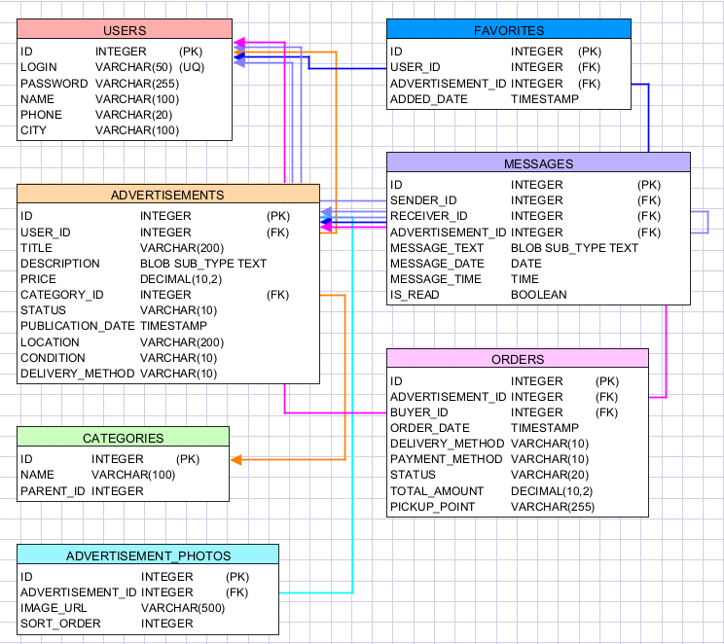
Рисунок 1 – ER-диаграмма базы данных

2.4 Итоговая архитектура
Итоговая архитектура веб-приложения «AvitoMini» представляет собой систему, состоящую из клиентской части, серверной части и базы данных. Пользователь работает с приложением через браузер, заполняет формы, открывает страницы и отправляет запросы на сервер.
При поступлении запроса сервер Apache Tomcat передаёт его соответствующему сервлету. Сервлет получает параметры запроса, проверяет наличие авторизации, выполняет необходимую логику и обращается к базе данных Firebird через JDBC. После выполнения SQL-запроса сервлет получает данные и передаёт их на JSP-страницу.
Например, при открытии главной страницы HomeServlet получает список активных объявлений из таблицы ADVERTISEMENTS и передаёт его в home.jsp. При создании объявления CreateAdServlet сохраняет данные в таблицу ADVERTISEMENTS и записывает фотографии в ADVERTISEMENT_PHOTOS. При оформлении заказа OrderServlet создаёт запись в ORDERS и изменяет статус объявления на reserved.
Особое внимание при проектировании уделялось расширяемости приложения. Благодаря разделению на JSP-страницы, сервлеты и базу данных можно добавлять новые функции без полной переработки существующего кода. Например, модуль избранного, сообщения и заказы были реализованы как отдельные части системы, но при этом они взаимодействуют с общей базой данных и пользовательской сессией.
В результате проектирования была получена модульная архитектура веб-приложения, в которой каждый компонент выполняет свою роль. Такое построение программы обеспечивает понятную структуру, удобство сопровождения и возможность дальнейшего развития приложения «AvitoMini».
- Разработка приложения
После проведения анализа технического задания была определена общая структура разрабатываемого веб-приложения «AvitoMini». Основной задачей проекта являлось создание учебного сайта объявлений, обеспечивающего регистрацию пользователей, размещение объявлений, просмотр товаров, загрузку фотографий, работу с избранными объявлениями, обмен сообщениями, оформление заказов и управление личным профилем.
Разработка приложения выполнялась поэтапно. На начальном этапе была настроена среда разработки, создан Java-проект, подключён сервер Apache Tomcat и организовано соединение с базой данных Firebird. После этого были реализованы основные модули системы: регистрация и авторизация пользователей, работа с объявлениями, поиск и фильтрация, добавление в избранное, загрузка фотографий, переписка между пользователями, оформление заказов и резервирование товара.
Архитектура приложения построена с разделением логики на отдельные компоненты. Серверная часть реализована с использованием Java Servlets. Сервлеты принимают HTTP-запросы пользователя, выполняют обработку данных, обращаются к базе данных и передают результат на JSP-страницы. JSP-страницы отвечают за отображение пользовательского интерфейса и формирование HTML-разметки.
Для хранения данных используется реляционная база данных Firebird. В базе данных были созданы таблицы для пользователей, категорий, объявлений, фотографий, избранных объявлений, сообщений и заказов. Такое разделение позволяет хранить данные в структурированном виде и выполнять выборку нужной информации с помощью SQL-запросов.
Пользовательский интерфейс приложения реализован с использованием HTML, CSS и JavaScript. Страницы приложения оформлены в едином стиле и включают верхнее меню навигации, формы ввода данных, карточки объявлений, страницы просмотра товара, личные разделы пользователя и страницы оформления заказа. Для повышения удобства работы были добавлены фильтры поиска, галерея фотографий и автоматический расчёт итоговой стоимости заказа.
В процессе разработки особое внимание уделялось корректной обработке пользовательских действий. При создании объявления данные сохраняются в таблицу ADVERTISEMENTS, а фотографии — в таблицу ADVERTISEMENT_PHOTOS. При добавлении объявления в избранное создаётся запись в таблице FAVORITES. При отправке сообщения данные сохраняются в таблицу MESSAGES. При оформлении заказа создаётся запись в таблице ORDERS, а статус объявления изменяется на reserved, что предотвращает повторное оформление заказа по одному и тому же товару.
Таким образом, в ходе разработки была создана структура веб-приложения, включающая серверную часть, пользовательский интерфейс и базу данных. Реализованные модули обеспечивают выполнение основных функций сайта объявлений и демонстрируют практическое применение технологий Java Servlets, JSP, JDBC, SQL, HTML, CSS и JavaScript.2.1
3.1 Начальная настройка проекта и базы данных
На начальном этапе разработки веб-приложения «AvitoMini» была выполнена настройка проекта и подготовлена программная среда. Разработка приложения велась в среде IntelliJ IDEA, которая предоставляет удобные инструменты для создания Java-проектов, настройки сервера приложений, работы с JSP-страницами и отладки программного кода.
Для запуска веб-приложения был настроен сервер Apache Tomcat. Данный сервер используется как контейнер сервлетов и обеспечивает обработку HTTP-запросов, поступающих от браузера пользователя. После настройки Tomcat был создан артефакт типа war exploded, в который были добавлены скомпилированные Java-классы и папка webapp, содержащая JSP-страницы приложения.
Структура проекта была организована таким образом, чтобы серверная логика и пользовательский интерфейс были разделены. Java-классы сервлетов размещаются в исходных файлах проекта, а JSP-страницы находятся в папке webapp. К основным JSP-страницам относятся login.jsp, register.jsp, home.jsp, create_ad.jsp, view_ad.jsp, favorites.jsp, my_ads.jsp, my_orders.jsp, profile.jsp, my_messages.jsp и messages.jsp.
Для хранения данных была выбрана реляционная база данных Firebird. Администрирование базы данных выполнялось с помощью программы RedExpert. В базе данных были созданы основные таблицы, необходимые для работы приложения: USERS, CATEGORIES, ADVERTISEMENTS, ADVERTISEMENT_PHOTOS, FAVORITES, MESSAGES и ORDERS.
Таблица USERS предназначена для хранения информации о пользователях: логина, пароля, имени, города и телефона. Таблица CATEGORIES содержит категории объявлений. Таблица ADVERTISEMENTS хранит основную информацию об объявлениях: пользователя, название, описание, цену, категорию, статус, дату публикации, город, состояние товара и способ доставки. Таблица ADVERTISEMENT_PHOTOS используется для хранения путей к фотографиям объявлений. Таблица FAVORITES отвечает за избранные объявления, таблица MESSAGES — за сообщения между пользователями, а таблица ORDERS — за оформленные заказы.
Для подключения Java-приложения к базе данных был реализован вспомогательный класс DbUtil. В данном классе указывается строка подключения к базе данных, имя пользователя и пароль. Метод getConnection() возвращает объект Connection, который используется сервлетами для выполнения SQL-запросов. Такой подход позволяет не дублировать код подключения в каждом сервлете и упрощает сопровождение проекта.
После настройки базы данных и подключения к ней была выполнена проверка соединения. Приложение успешно подключилось к Firebird, что позволило перейти к реализации основных функций: регистрации пользователей, создания объявлений, отображения данных на главной странице и дальнейшей разработке модулей приложения.
3.2 Регистрация, авторизация и работа с сессиями
Следующим этапом разработки веб-приложения «AvitoMini» стала реализация регистрации, авторизации и работы с пользовательскими сессиями. Данный модуль является одним из основных, так как большинство функций приложения доступно только авторизованному пользователю. Без входа в систему пользователь не должен иметь возможность создавать объявления, добавлять товары в избранное, писать сообщения, оформлять заказы и просматривать личные разделы.
Для регистрации пользователя была создана JSP-страница register.jsp, содержащая форму ввода основных данных: логина, пароля, имени, города и телефона. После заполнения формы данные отправляются на сервер методом POST и обрабатываются сервлетом RegisterServlet. Сервлет получает введённые пользователем значения, выполняет проверку корректности данных и проверяет уникальность логина в таблице USERS.
Если пользователь с таким логином уже существует, приложение выводит сообщение об ошибке и предлагает выбрать другой логин. Если логин свободен, данные нового пользователя сохраняются в базу данных. При этом пароль не записывается в открытом виде, а предварительно обрабатывается с помощью хеширования. Такой подход повышает безопасность приложения и защищает пользовательские данные.
Для авторизации пользователя была реализована JSP-страница login.jsp. На данной странице пользователь вводит логин и пароль. После отправки формы данные поступают в LoginServlet, который выполняет поиск пользователя в базе данных по логину. Если пользователь найден, введённый пароль сравнивается с сохранённым хешем. При успешной проверке создаётся HTTP-сессия.
В сессии сохраняются основные данные авторизованного пользователя: идентификатор пользователя и логин. Эти данные используются в других частях приложения для определения текущего пользователя. Например, при создании объявления идентификатор пользователя записывается как владелец объявления, при добавлении в избранное система понимает, кому принадлежит выбранная запись, а при оформлении заказа определяет покупателя.
Для защиты личных разделов в сервлетах выполняется проверка наличия активной сессии. Если пользователь не авторизован, то есть в сессии отсутствует идентификатор пользователя, он перенаправляется на страницу входа. Такая проверка используется в сервлетах, связанных с созданием объявлений, просмотром личных объявлений, избранным, заказами, сообщениями и профилем.
Также в приложении был реализован выход из системы. Для этого используется LogoutServlet, который завершает текущую HTTP-сессию с помощью метода invalidate(). После выхода пользователь перенаправляется на страницу авторизации. Это позволяет безопасно завершить работу с личным кабинетом и предотвратить доступ к данным пользователя после выхода.
Таким образом, модуль регистрации, авторизации и работы с сессиями обеспечивает разграничение доступа к функциям веб-приложения, хранение информации о текущем пользователе во время работы с сайтом и защиту личных данных. Реализация данного модуля является основой для дальнейшей работы с объявлениями, заказами, сообщениями и профилем пользователя.Фрагмент авторизации пользователем представлен на рисунке 2.
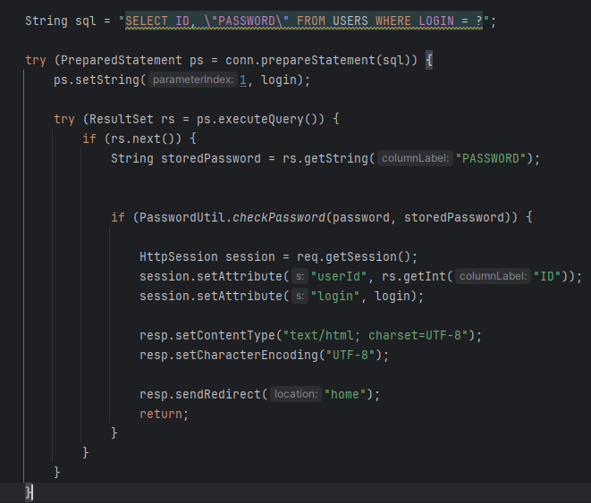
Рисунок 2 – Фрагмент авторизации пользователя
3.3 Работа с объявлениями: создание и вывод на главной странице
После реализации регистрации и авторизации пользователей был разработан основной модуль веб-приложения «AvitoMini» — работа с объявлениями. Данный модуль позволяет пользователю создавать объявления о продаже товаров, сохранять их в базе данных и отображать список активных объявлений на главной странице приложения.
Для создания объявления была разработана JSP-страница create_ad.jsp. На данной странице пользователь заполняет форму, в которой указывает название товара, описание, цену, категорию, город, состояние товара и способ доставки. Также предусмотрена возможность прикрепления фотографий к объявлению. После заполнения формы данные отправляются на сервер методом POST.
Обработка данных формы выполняется сервлетом CreateAdServlet. Сервлет получает параметры запроса, проверяет наличие активной пользовательской сессии и определяет идентификатор текущего пользователя. Это необходимо для того, чтобы каждое объявление было связано с конкретным владельцем. После этого данные объявления сохраняются в таблицу ADVERTISEMENTS.
При создании нового объявления ему присваивается статус active. Данный статус означает, что объявление является активным и должно отображаться на главной странице сайта. Кроме того, в таблицу записываются дата публикации, город, состояние товара и выбранный пользователем способ доставки. Такой подход позволяет в дальнейшем выполнять поиск и фильтрацию объявлений по различным параметрам.
Для вывода объявлений на главной странице был реализован сервлет HomeServlet. При открытии главной страницы сервлет выполняет SQL-запрос к базе данных и получает список объявлений со статусом active. Это позволяет показывать пользователю только актуальные объявления, которые доступны для просмотра и оформления заказа.
Полученные из базы данных записи преобразуются в объекты объявлений и передаются на JSP-страницу home.jsp через атрибуты запроса. JSP-страница отвечает за отображение списка объявлений в виде карточек. Каждая карточка содержит основную информацию о товаре: название, цену, город, имя продавца и фотографию, если она была добавлена.
Для просмотра подробной информации об объявлении была создана страница view_ad.jsp и реализован сервлет ViewAdServlet. При переходе по объявлению пользователь попадает на отдельную страницу товара, где отображаются название, описание, цена, категория, состояние, способ доставки, фотографии и данные продавца. Также на этой странице доступны действия, связанные с избранным, сообщениями и оформлением заказа.
Таким образом, модуль работы с объявлениями обеспечивает создание, сохранение и отображение товаров в веб-приложении. Реализация данного модуля является центральной частью проекта, так как именно объявления составляют основное содержание сайта и используются в других функциях приложения: фильтрации, избранном, сообщениях и заказах. Фрагмент создания объявления пользователем представлен на рисунке 3.

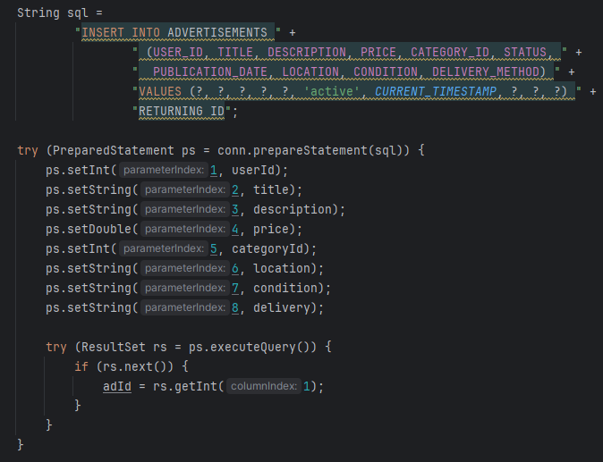
Рисунок 3 – Фрагмент создания объявления пользователем

3.4 Реализация категорий, поиска и системы фильтров
Для повышения удобства работы с веб-приложением «AvitoMini» была реализована система категорий, поиска и фильтрации объявлений. Данный модуль позволяет пользователю быстрее находить нужные товары среди общего списка объявлений и просматривать только те предложения, которые соответствуют заданным условиям.
Категории товаров хранятся в отдельной таблице CATEGORIES. Каждое объявление при создании связывается с определённой категорией с помощью внешнего ключа CATEGORY_ID. Такой подход позволяет структурировать объявления и упростить дальнейший поиск товаров. Например, пользователь может просматривать объявления только из выбранной категории, не просматривая весь список товаров.
На главной странице home.jsp была создана форма фильтрации. В ней пользователь может указать строку поиска, город, минимальную и максимальную цену, категорию, состояние товара и способ доставки. После заполнения формы параметры передаются в HomeServlet, который обрабатывает запрос и формирует SQL-запрос к базе данных.
Поиск по тексту выполняется по названию и описанию объявления. Это позволяет пользователю найти товар даже в том случае, если нужное слово встречается не только в заголовке, но и в подробном описании. Для этого в SQL-запросе используются условия с оператором LIKE, а введённое пользователем значение передаётся в PreparedStatement.
Фильтрация по городу позволяет отображать объявления только из выбранного населённого пункта. Фильтр по диапазону цен используется для отбора товаров, стоимость которых находится в заданных пользователем пределах. Фильтр по состоянию товара позволяет выбрать новые, бывшие в использовании или неисправные товары. Фильтр по способу доставки позволяет отобразить объявления с самовывозом, доставкой или обоими вариантами.
SQL-запрос для вывода объявлений формируется динамически. Это означает, что условия добавляются только в том случае, если пользователь заполнил соответствующее поле фильтра. Например, если указана только категория, запрос будет содержать условие по категории. Если дополнительно указаны город и цена, в запрос добавляются и эти условия. Такой способ делает фильтрацию гибкой и удобной.
Для безопасной передачи параметров в SQL-запрос используется PreparedStatement. Это позволяет избежать ошибок при подстановке значений и повышает безопасность работы с базой данных. Все параметры добавляются в запрос последовательно, в зависимости от выбранных пользователем фильтров.
После выполнения SQL-запроса HomeServlet получает список подходящих объявлений и передаёт его на страницу home.jsp. На странице отображаются только те карточки товаров, которые соответствуют заданным условиям поиска. Также была добавлена возможность сброса фильтров, после чего пользователь снова видит общий список активных объявлений.
Таким образом, реализация категорий, поиска и системы фильтров сделала приложение более удобным для пользователя. Данный модуль позволяет быстро находить нужные объявления, ограничивать список товаров по различным параметрам и демонстрирует практическое использование SQL-запросов с условиями, динамического формирования запроса и передачи данных между сервлетом и JSP-страницей.
3.5 Модуль избранных объявлений
Для повышения удобства работы пользователей в веб-приложении «AvitoMini» был реализован модуль избранных объявлений. Данный модуль позволяет сохранять интересующие товары в отдельный список, чтобы пользователь мог быстро вернуться к ним позже без повторного поиска на главной странице.
Для хранения избранных объявлений в базе данных была создана таблица FAVORITES. В данной таблице хранится связь между пользователем и объявлением. Каждая запись содержит идентификатор пользователя и идентификатор объявления. Такой подход позволяет каждому пользователю иметь собственный список избранных товаров.
Добавление объявления в избранное выполняется со страницы подробного просмотра объявления. На странице view_ad.jsp размещена кнопка или ссылка «Добавить в избранное». После нажатия запрос отправляется в AddFavoriteServlet. Данный сервлет проверяет наличие активной пользовательской сессии, получает идентификатор текущего пользователя и идентификатор выбранного объявления, после чего добавляет соответствующую запись в таблицу FAVORITES.
Для удаления объявления из избранного был реализован сервлет DeleteFavoriteServlet. Он выполняет обратное действие: получает данные текущего пользователя и выбранного объявления, после чего удаляет соответствующую запись из таблицы FAVORITES. Это позволяет пользователю самостоятельно управлять списком сохранённых объявлений.
Для просмотра всех избранных объявлений была создана отдельная страница favorites.jsp и сервлет FavoritesServlet. При открытии данного раздела сервлет выполняет SQL-запрос к базе данных, выбирает объявления, добавленные текущим пользователем в избранное, и передаёт полученный список на JSP-страницу для отображения.
На странице избранного объявления отображаются в виде карточек. Каждая карточка содержит основную информацию о товаре: название, цену, город, фотографию и ссылку для перехода к подробному просмотру. Также пользователь может удалить объявление из избранного прямо с этой страницы.
Дополнительно на главной странице приложения реализовано отображение признака того, что объявление уже добавлено текущим пользователем в избранное. Для этого при выборе объявлений используется соединение с таблицей FAVORITES. Если запись для текущего пользователя и объявления существует, на карточке отображается соответствующая отметка.
Таким образом, модуль избранных объявлений делает работу с приложением более удобной и приближает его функциональность к реальным сайтам объявлений. Пользователь получает возможность сохранять интересующие товары, быстро возвращаться к ним и управлять собственным списком избранного.
  - Сообщения и «чат» между покупателем и продавцом
Для организации взаимодействия между покупателем и продавцом в веб-приложении «AvitoMini» был реализован модуль сообщений. Данный модуль позволяет пользователям вести переписку по конкретному объявлению, уточнять информацию о товаре, договариваться о покупке, доставке или самовывозе.
Для хранения сообщений в базе данных была создана таблица MESSAGES. В ней сохраняются идентификатор отправителя, идентификатор получателя, идентификатор объявления, текст сообщения, а также дата и время отправки. Такая структура позволяет связать каждое сообщение с конкретными пользователями и конкретным объявлением.
Работа с сообщениями реализована с помощью сервлета MessagesServlet. При GET-запросе сервлет получает из базы данных историю переписки по выбранному объявлению и передаёт её на JSP-страницу messages.jsp. При POST-запросе сервлет получает текст нового сообщения, определяет текущего пользователя как отправителя, находит получателя и сохраняет сообщение в таблицу MESSAGES.
Страница messages.jsp оформлена в виде диалога. Сообщения текущего пользователя визуально отделяются от сообщений собеседника, что делает переписку более понятной и удобной. Также на странице отображается поле для ввода нового сообщения и кнопка отправки.
Для удобного доступа ко всем перепискам был реализован отдельный раздел «Мои сообщения». За его работу отвечает MyMessagesServlet и страница my_messages.jsp. В этом разделе пользователь видит список объявлений, по которым у него есть сообщения, и может перейти к конкретному диалогу.
При разработке модуля сообщений особое внимание уделялось правильной выборке данных из базы. Система должна отображать переписку обеих сторон, а не только сообщения текущего пользователя. Поэтому SQL-запрос учитывает как отправителя, так и получателя сообщения, а также идентификатор объявления.
Таким образом, модуль сообщений расширяет функциональность приложения и делает его более похожим на реальные сайты объявлений. Пользователь получает возможность не только просматривать товары, но и связываться с продавцом напрямую через веб-интерфейс приложения.
3.7 Добавление фотографий и галереи объявлений
Для более наглядного представления товаров в веб-приложении «AvitoMini» была реализована возможность добавления фотографий к объявлениям. Фотографии позволяют пользователю лучше оценить внешний вид товара и делают карточки объявлений более информативными.
Для загрузки изображений форма создания объявления create_ad.jsp была дополнена полем выбора файлов. Пользователь может прикрепить к объявлению одну или несколько фотографий. Для этого используется элемент формы input с типом file и атрибутом multiple, позволяющий выбрать сразу несколько изображений.
Обработка загружаемых файлов выполняется в сервлете CreateAdServlet. Для работы с файлами сервлет использует аннотацию @MultipartConfig, которая позволяет принимать данные формы в формате multipart/form-data. После отправки формы сервлет получает не только обычные текстовые поля объявления, но и прикреплённые изображения.
Загруженные фотографии сохраняются в каталог uploads веб-приложения. Для каждой фотографии формируется имя файла, после чего путь к изображению записывается в таблицу ADVERTISEMENT_PHOTOS. В данной таблице каждая фотография связывается с конкретным объявлением по идентификатору ADVERTISEMENT_ID.
Для ограничения некорректной загрузки файлов в приложении предусмотрена проверка формата изображений. Разрешается загружать файлы форматов JPG, JPEG и PNG. Также установлено ограничение на количество фотографий, прикрепляемых к одному объявлению. Это позволяет избежать чрезмерной нагрузки на приложение и сделать хранение файлов более организованным.
На главной странице home.jsp и в разделе избранного отображается основная фотография объявления. Обычно в качестве основной используется первая добавленная фотография. Если фотография отсутствует, карточка объявления может отображаться без изображения или с заглушкой.
На странице подробного просмотра объявления view_ad.jsp была реализована галерея фотографий. Пользователь видит большое изображение товара и набор миниатюр. При выборе миниатюры основное изображение меняется, что позволяет просмотреть все фотографии объявления.
Дополнительно была реализована возможность открытия фотографии в увеличенном виде. Для этого используется модальное окно, в котором изображение отображается крупнее. Также добавлены элементы управления для перелистывания фотографий, что делает просмотр товара более удобным.
Таким образом, модуль добавления фотографий и галереи объявлений улучшает визуальное представление товаров в приложении. Реализация данного модуля показывает работу с multipart-запросами, загрузкой файлов на сервер, сохранением путей к изображениям в базе данных и отображением фотографий на JSP-страницах.
3.8 Система заказов, доставка, ПВЗ и статус «товар зарезервирован»
Одной из важных частей веб-приложения «AvitoMini» стала система заказов и резервирования товара. Данный модуль позволяет пользователю оформить заказ по выбранному объявлению, выбрать способ доставки и оплаты, а также автоматически изменить статус товара после оформления заказа.
Для хранения информации о заказах в базе данных была создана таблица ORDERS. В ней сохраняются идентификатор заказа, идентификатор объявления, идентификатор покупателя, дата оформления заказа, способ доставки, выбранный пункт выдачи, способ оплаты, статус заказа и итоговая сумма. Такая структура позволяет хранить полную информацию о сделке между покупателем и продавцом.
Оформление заказа выполняется через страницу order.jsp. На данную страницу пользователь переходит со страницы подробного просмотра объявления. Перед отображением формы заказа система проверяет, что пользователь авторизован, а выбранное объявление имеет статус active. Это необходимо для того, чтобы заказ можно было оформить только по доступному товару.
На странице оформления заказа пользователь выбирает способ доставки. В приложении предусмотрены два основных варианта: самовывоз и доставка через пункт выдачи. При выборе доставки пользователь может выбрать один из доступных пунктов выдачи: Почта России, Яндекс Маркет или СДЭК. Для каждого варианта доставки предусмотрена отдельная стоимость.
Также при оформлении заказа пользователь выбирает способ оплаты. В приложении реализованы варианты оплаты наличными или банковской картой при получении. После выбора доставки итоговая стоимость заказа рассчитывается автоматически: к цене товара прибавляется стоимость выбранного способа доставки.
Обработка оформления заказа выполняется сервлетом OrderServlet. При отправке формы сервлет получает идентификатор объявления, идентификатор покупателя из текущей сессии, выбранный способ доставки, пункт выдачи, способ оплаты и итоговую сумму. После этого в таблицу ORDERS добавляется новая запись со статусом pending.
После создания заказа статус объявления в таблице ADVERTISEMENTS изменяется с active на reserved. Статус reserved означает, что товар зарезервирован покупателем и повторное оформление заказа по этому объявлению недоступно. Благодаря этому предотвращается ситуация, когда несколько пользователей могут одновременно заказать один и тот же товар.
На странице объявления для зарезервированного товара кнопка оформления заказа блокируется или заменяется сообщением о том, что товар уже зарезервирован. На главной странице отображаются только активные объявления, поэтому зарезервированные товары не участвуют в обычной выдаче и не могут быть случайно заказаны другим пользователем.
Для покупателя был реализован раздел «Мои заказы», где отображаются оформленные им заказы. Для продавца реализован раздел «Мои продажи», в котором отображаются заказы на товары, размещённые этим пользователем. В данных разделах показываются название товара, способ доставки, пункт выдачи, способ оплаты, итоговая сумма и текущий статус заказа.
Также в приложении реализована возможность отмены заказа. При отмене статус заказа изменяется на canceled, а статус объявления возвращается на active. После этого товар снова становится доступным для просмотра и оформления заказа другими пользователями.
Таким образом, система заказов обеспечивает полный цикл работы с товаром: выбор объявления, оформление заказа, расчёт итоговой стоимости, резервирование товара и возможность отмены. Данный модуль демонстрирует взаимодействие нескольких таблиц базы данных, обработку пользовательских действий на сервере и изменение статусов объектов в зависимости от выполняемых операций. Фрагмент оформления заказа и резервирования товара представлен на рисунке 4.

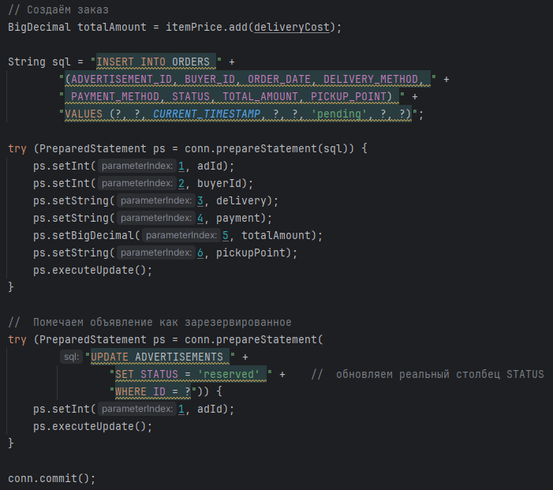
Рисунок 4 – Фрагмент оформления заказа и резервирования товара
3.9 Профиль пользователя и доработка интерфейса
На завершающих этапах разработки веб-приложения «AvitoMini» был реализован профиль пользователя и выполнена доработка пользовательского интерфейса. Данные изменения были направлены на повышение удобства работы с приложением и создание единого визуального стиля для всех страниц сайта.
Для отображения личной информации пользователя была создана страница profile.jsp и реализован сервлет ProfileServlet. На странице профиля отображаются основные данные пользователя: имя, логин, город и номер телефона. Эти данные берутся из таблицы USERS и передаются на JSP-страницу для отображения.
Пользователь имеет возможность изменить часть личной информации. В профиле предусмотрена форма редактирования имени, города и телефона. После отправки формы данные передаются в ProfileServlet, где выполняется обновление соответствующей записи в таблице USERS. Логин пользователя при этом не изменяется, так как он используется для авторизации и должен оставаться уникальным.
Также были оформлены личные разделы пользователя. В разделе «Мои объявления» отображаются активные объявления, созданные текущим пользователем. В разделе «Мои заказы» пользователь видит заказы, которые он оформил как покупатель. В разделе «Мои продажи» отображаются заказы на товары, размещённые этим пользователем как продавцом. Такой подход позволяет разделить действия покупателя и продавца и сделать работу с приложением более понятной.
Особое внимание было уделено доработке интерфейса. Все основные страницы приложения были приведены к единому стилю: главная страница, форма создания объявления, страница просмотра товара, избранное, сообщения, заказы, профиль, регистрация и авторизация. Для оформления использовались HTML и CSS.
В верхней части страниц было реализовано навигационное меню, позволяющее быстро переходить между основными разделами приложения: «Главная», «Создать объявление», «Мои объявления», «Сообщения», «Избранное», «Мои заказы», «Профиль» и «Выход». Это делает структуру сайта более удобной для пользователя.
Карточки объявлений были оформлены таким образом, чтобы пользователь сразу видел основную информацию о товаре: фотографию, название, цену, город и дополнительные признаки. На странице подробного просмотра объявления информация представлена более полно: отображаются фотографии, описание, характеристики товара, информация о продавце и доступные действия.
Для повышения удобства работы были доработаны формы ввода данных. Поля регистрации, авторизации, создания объявления, оформления заказа и редактирования профиля оформлены в едином стиле. Кнопки и ссылки также имеют одинаковое оформление, что делает внешний вид приложения более аккуратным и понятным.
Таким образом, реализация профиля пользователя и доработка интерфейса позволили сделать веб-приложение более завершённым. Пользователь получил возможность управлять личными данными, просматривать собственные объявления и заказы, а также удобно перемещаться между основными разделами сайта.
3.10 Хеширование паролей и повышение безопасности
На завершающем этапе разработки веб-приложения «AvitoMini» была выполнена доработка безопасности пользовательских данных. Особое внимание было уделено хранению паролей, так как пароль является конфиденциальной информацией и не должен сохраняться в базе данных в открытом виде.
Для решения данной задачи в проекте был реализован отдельный вспомогательный класс PasswordUtil. Данный класс отвечает за хеширование паролей при регистрации пользователя и проверку введённого пароля при авторизации. Использование отдельного класса позволило вынести логику работы с паролями из сервлетов и сделать структуру программы более удобной.
При регистрации пользователь вводит пароль на странице register.jsp. После отправки формы данные поступают в RegisterServlet. Перед сохранением нового пользователя в таблицу USERS введённый пароль передаётся в класс PasswordUtil, где преобразуется в хеш. В базу данных сохраняется не сам пароль, а результат его криптографического преобразования.
Для повышения надёжности хранения паролей используется соль. Соль представляет собой случайное значение, которое добавляется к паролю перед хешированием. Благодаря этому одинаковые пароли разных пользователей будут иметь разные хеши в базе данных. Это усложняет подбор паролей и повышает уровень защиты пользовательских данных.
При авторизации пользователь вводит логин и пароль на странице login.jsp. Сервлет LoginServlet находит пользователя в базе данных по логину и получает сохранённый хеш пароля. Затем введённый пароль обрабатывается тем же алгоритмом, после чего результат сравнивается с сохранённым значением. Если данные совпадают, пользователь считается успешно авторизованным.
После успешного входа в систему создаётся HTTP-сессия. В сессии сохраняются идентификатор пользователя и логин. Эти данные используются для определения текущего пользователя при создании объявлений, добавлении товаров в избранное, отправке сообщений, оформлении заказов и работе с профилем.
Для защиты личных разделов приложения в сервлетах выполняется проверка активной сессии. Если пользователь не авторизован, он перенаправляется на страницу входа. Это предотвращает доступ неавторизованных пользователей к личным данным, заказам, сообщениям и функциям создания объявлений.
Также в приложении реализован выход из системы. При переходе по соответствующей ссылке вызывается LogoutServlet, который завершает текущую сессию. После этого пользователь больше не может выполнять действия от имени своей учётной записи, пока снова не пройдёт авторизацию.

4 Тестирование
Одним из важнейших этапов создания программного продукта является его тестирование и отладка. Целью тестирования является проверка работоспособности программы, то есть правильности выполнения всех функций, описанных выше. Результаты тестирования представлены в таблице 1.
Таблица 1 – Тестирование
№ | Модуль | Действие | Ожидаемый результат | Статус
1. | Аутентификация | Регистрация нового пользователя | Учётная запись создаётся в таблице USERS, пользователь перенаправляется на страницу входа | Выполнено
2. | Аутентификация | Вход с корректным логином и паролем | Создаётся сессия, пользователь перенаправляется на главную страницу | Выполнено
3. | Аутентификация | Вход с неверным паролем | Отображается сообщение об ошибке, доступ в систему не предоставляется | Выполнено
4. | Объявления | Создание объявления с фотографиями | Запись создаётся в таблице ADVERTISEMENTS, фотографии сохраняются и отображаются на сайте | Выполнено
5. | Поиск и фильтрация | Фильтрация по городу и диапазону цен | На главной странице отображаются только объявления, соответствующие заданным параметрам | Выполнено
6. | Избранное | Добавление товара в избранное | В таблице FAVORITES создаётся запись, объявление отображается в разделе «Избранное» | Выполнено
7. | Заказы | Оформление заказа по активному объявлению | Создаётся запись в таблице ORDERS, статус объявления меняется на reserved | Выполнено
8. | Заказы | Попытка оформить заказ по зарезервированному объявлению | Оформление заказа блокируется, пользователь возвращается на страницу объявления | Выполнено
9. | Заказы | Отмена заказа пользователем | Статус заказа меняется на canceled, статус объявления возвращается на active | Выполнено
10. | Объявления | Снятие объявления с публикации | Статус объявления меняется на archived, объявление исчезает из главной страницы и раздела «Мои объявления» | Выполнено
Вывод сообщений об ошибках и другие сообщения представлены на рисунках 5-14.
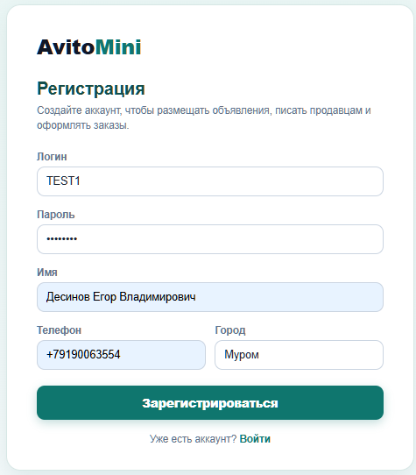
Рисунок 5 – Регистрация нового пользователя

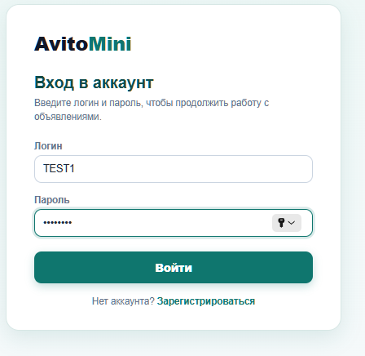
Рисунок 6 – Вход с корректным паролем и логином

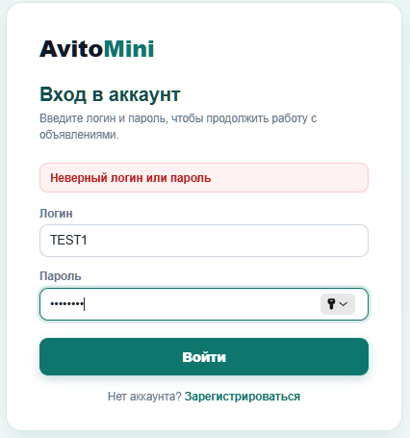
Рисунок 7 – Вход с неверным паролем

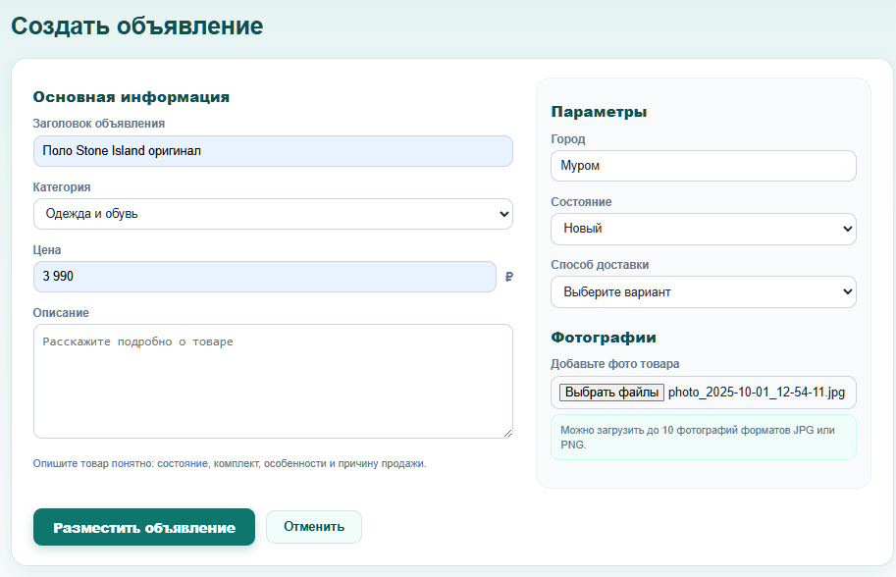
Рисунок 8 – Создание объявлений с фотографиями
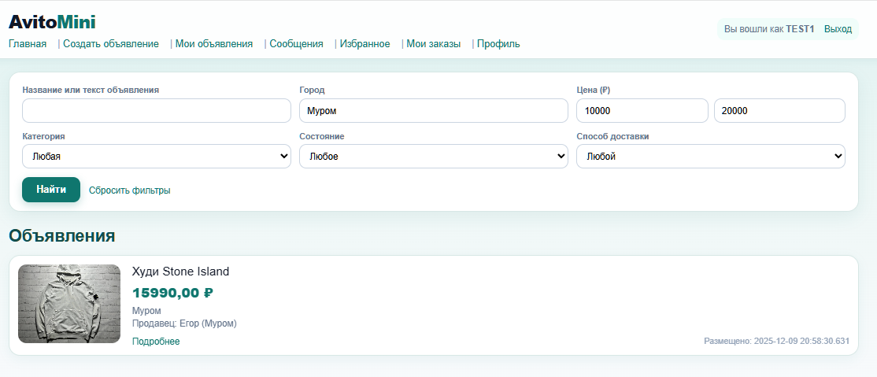
Рисунок 9 – Фильтрация по городу и диапазону цен


Рисунок 10 – Добавления товара в избранное

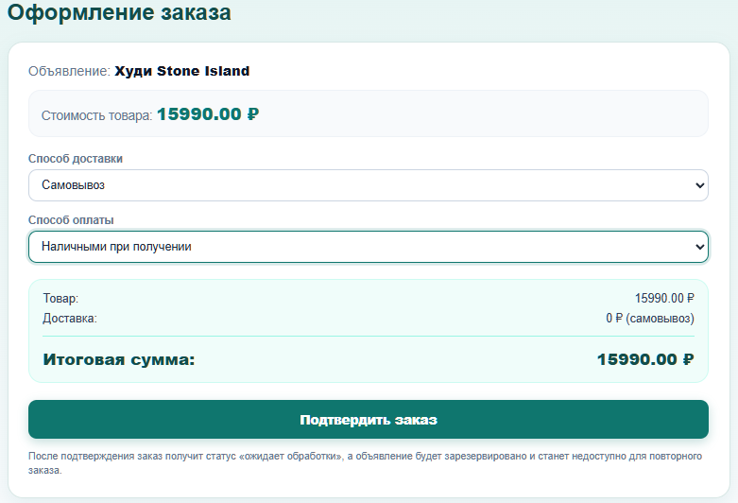
Рисунок 11 – Оформление заказа по активному объявлению
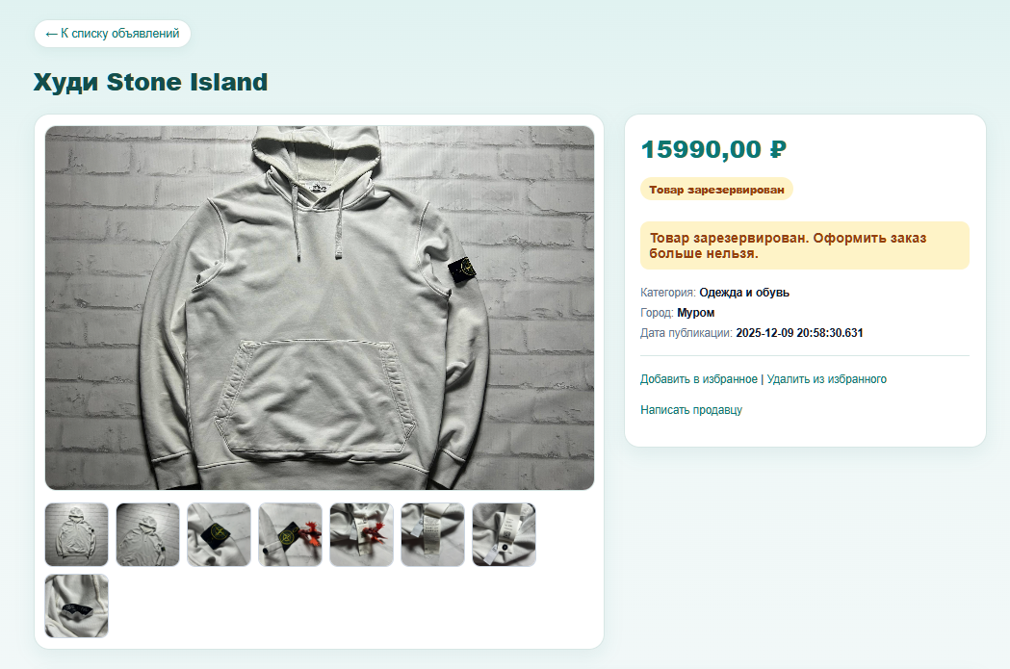
Рисунок 12 – Попытка оформить заказ по зарезервированному объявлению

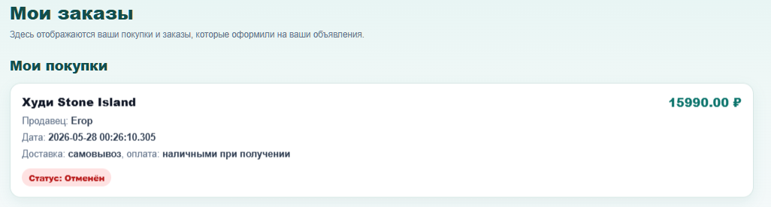
Рисунок 13 – Отмена заказа пользователем


Рисунок 14 – Снятие объявления с публикации

В ходе тестирования была выполнена проверка основных функций web-приложения «AvitoMini». Результаты тестирования показали корректную работу системы регистрации и авторизации пользователей, создания и просмотра объявлений, загрузки и отображения фотографий, поиска и фильтрации товаров, добавления объявлений в избранное, обмена сообщениями между пользователями, а также оформления и отмены заказов.
Проведённое тестирование подтвердило работоспособность разработанного приложения, стабильное подключение к базе данных Firebird, корректное взаимодействие между сервлетами, JSP-страницами и таблицами базы данных, а также соответствие реализованного функционала требованиям технического задания.

ЗАКЛЮЧЕНИЕ
В ходе выполнения курсовой работы было разработано web-приложение «AvitoMini», представляющее собой упрощённый аналог сайта объявлений. Приложение предназначено для размещения, поиска и просмотра объявлений, а также для взаимодействия между покупателем и продавцом через систему сообщений и заказов.
В процессе выполнения работы были изучены особенности разработки серверных web-приложений на языке Java с использованием технологий Jakarta Servlets и JSP. Была настроена среда разработки IntelliJ IDEA, подключён сервер Apache Tomcat, создана база данных Firebird и реализовано взаимодействие приложения с базой данных с помощью JDBC.
В рамках проекта была разработана структура базы данных, включающая таблицы для хранения пользователей, категорий, объявлений, фотографий, избранных товаров, сообщений и заказов. Такая структура позволила организовать хранение данных приложения и обеспечить связь между основными объектами системы.
В приложении реализованы регистрация и авторизация пользователей, работа с HTTP-сессиями, создание и просмотр объявлений, загрузка фотографий, поиск и фильтрация товаров, добавление объявлений в избранное, обмен сообщениями между пользователями, оформление и отмена заказов, а также автоматическое резервирование товара после оформления заказа.
Особое внимание было уделено безопасности пользовательских данных. Пароли пользователей не сохраняются в базе данных в открытом виде, а обрабатываются с помощью хеширования. Это повышает защищённость учётных записей и делает приложение более надёжным.
Также был разработан пользовательский интерфейс, включающий главную страницу, страницы регистрации и авторизации, форму создания объявления, страницу подробного просмотра товара, раздел избранного, сообщения, заказы и профиль пользователя. Интерфейс выполнен в едином стиле и обеспечивает удобную навигацию между основными разделами приложения.
В ходе тестирования была проверена работа основных функций web-приложения. Результаты тестирования показали корректную работу регистрации и авторизации, создания объявлений, загрузки фотографий, фильтрации, избранного, сообщений, заказов и изменения статусов товаров. Проведённое тестирование подтвердило работоспособность приложения и соответствие реализованного функционала требованиям технического задания.
Таким образом, цель курсовой работы была достигнута. Разработанное web-приложение «AvitoMini» демонстрирует практическое применение технологий Java Servlets, JSP, JDBC, SQL, HTML, CSS и JavaScript при создании серверного web-приложения и может использоваться в учебных целях как пример реализации простого сайта объявлений.

СПИСОК ИСПОЛЬЗОВАННЫХ ИСТОЧНИКОВ
1 Гослинг Дж. Язык программирования Java / Дж. Гослинг, Б. Джой, Г. Стил, Г. Браха. – Москва : Вильямс, 2015. – 720 с.
2 Хорстманн К. Java. Библиотека профессионала. Том 1. Основы / К. Хорстманн. – Москва : Вильямс, 2020. – 864 с.
3 Шилдт Г. Java. Полное руководство / Г. Шилдт. – Москва : Диалектика, 2019. – 1488 с.
4 Oracle. JDK 17 Documentation [Электронный ресурс]. – Режим доступа: https://docs.oracle.com/en/java/javase/17/ – Дата обращения: 08.06.2026.
5 Eclipse Foundation. Jakarta Servlet 6.1 Specification [Электронный ресурс]. – Режим доступа: https://jakarta.ee/specifications/servlet/6.1/ – Дата обращения: 08.06.2026.
6 Apache Software Foundation. Apache Tomcat 11 Documentation [Электронный ресурс]. – Режим доступа: https://tomcat.apache.org/tomcat-11.0-doc/index.html – Дата обращения: 08.06.2026.
7 Apache Software Foundation. Servlet 6.1 API Documentation [Электронный ресурс]. – Режим доступа: https://tomcat.apache.org/tomcat-11.0-doc/servletapi/index.html – Дата обращения: 08.06.2026.
8 Firebird Project. Firebird 5.0 Language Reference [Электронный ресурс]. – Режим доступа: https://www.firebirdsql.org/file/documentation/html/en/refdocs/fblangref50/firebird-50-language-reference.html – Дата обращения: 08.06.2026.
9 Firebird Project. Jaybird JDBC Driver Java Programmer's Manual [Электронный ресурс]. – Режим доступа: https://firebirdsql.github.io/jaybird-manual/jaybird_manual.html – Дата обращения: 08.06.2026.
10 Apache Software Foundation. Apache Maven POM Reference [Электронный ресурс]. – Режим доступа: https://maven.apache.org/pom.html – Дата обращения: 08.06.2026.
11 JUnit Team. JUnit 5 User Guide [Электронный ресурс]. – Режим доступа: https://docs.junit.org/5.10.2/user-guide/index.html – Дата обращения: 08.06.2026.
12 GitHub Docs. Building and testing Java with Maven [Электронный ресурс]. – Режим доступа: https://docs.github.com/actions/guides/building-and-testing-java-with-maven – Дата обращения: 08.06.2026.
13 Freeman E. Head First. Паттерны проектирования / Э. Фримен, Э. Робсон, Б. Бейтс, К. Сьерра. – Санкт-Петербург : Питер, 2021. – 656 с.
14 Гамма Э. Приёмы объектно-ориентированного проектирования. Паттерны проектирования / Э. Гамма, Р. Хелм, Р. Джонсон, Дж. Влиссидес. – Санкт-Петербург : Питер, 2020. – 368 с.

